**1, Po přihlášení do IS STAG, kliknout na záložku „Moje studium“.**



**2, V levém menu vyberete záložku „ECTS výjezdy“**

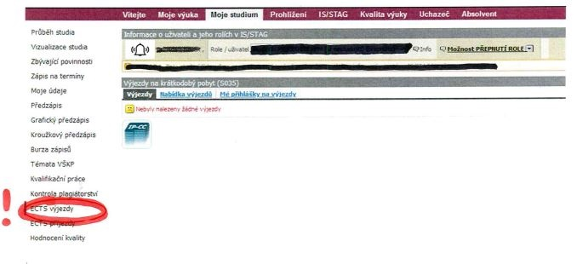

**3. Klikněte na záložku „Nabídka výjezdů“**

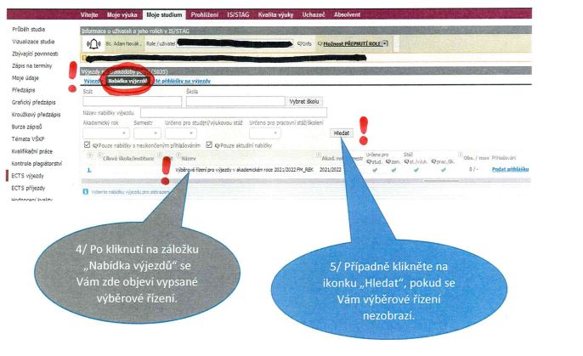

**4, Podejte přihlášku kliknutím na políčko: podat přihlášku:**

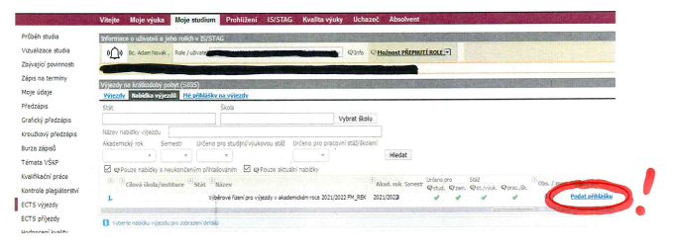

Po kliknutí na ikonu „Podat přihlášku“ se objeví tabulka se záložkami:

* **IS/STAG – Moje studium – ECTS výjezdy – Nabídka výjezdů – National Pingtung University studijní pobyt v ZS 2024/25 nejpozději do 10. 4. 2024** (včetně).
* **IS/STAG – Moje studium – ECTS výjezdy – Nabídka výjezdů – National Taipei University of Education studijní pobyt v ZS 2024/2025 nejpozději do 10. 4. 2024** (včetně).
* **IS/STAG – Moje studium – ECTS výjezdy – Nabídka výjezdů – Česká škola bez hranic Velká Británie - praktická stáž v ZS 2024/2025 nejpozději do 10. 4. 2024** (včetně).
* **IS/STAG – Moje studium – ECTS výjezdy – Nabídka výjezdů – USA University of Findlay - praktická stáž v ZS 2024/2025 nejpozději do 10. 4. 2024** (včetně).

- **Detail** – nepovinná pole, tj. pole neoznačená hvězdičkou, nemusíte vyplňovat.

**-Dokumenty – vložíte požadované dokumenty (motivační dopis, případně další povinné dokumenty)**

**V případě dotazů, problémů , kontaktujte** [**lucie.martinkova@uhk.cz**](mailto:lucie.martinkova@uhk.cz)